1. Đọc dữ liệu:
Đầu tiên, ta đặt đường dẫn đến tệp osteoporosis.csv vào hàm read.csv() để đọc dữ liệu từ file và sử dụng lệnh View() để tổng quan bảng dữ liệu đã nhập.
2. Trích xuất dữ liệu:
Nhóm sẽ giữ hết toàn bộ attribute, ngoại trừ ID ra vì nó chỉ là biến định danh.
3. Làm sạch dữ liệu:
Ta định nghĩa dữ liệu bị khuyết trong tệp này là các dữ liệu rỗng, có giá trị N/A, chứa giá trị NULL hoặc có chứa chuỗi “N/A”. Ta có thống kê số lượng dữ liệu bị khuyết trong các thuộc tính được xét như sau:
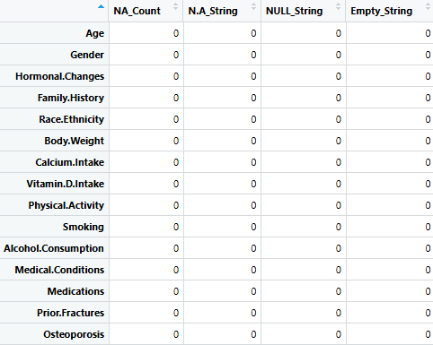
Sau khi quan sát data. Data sạch 100%.
THỐNG KÊ MÔ TẢ:
Mô tả biến định lượng tuổi

